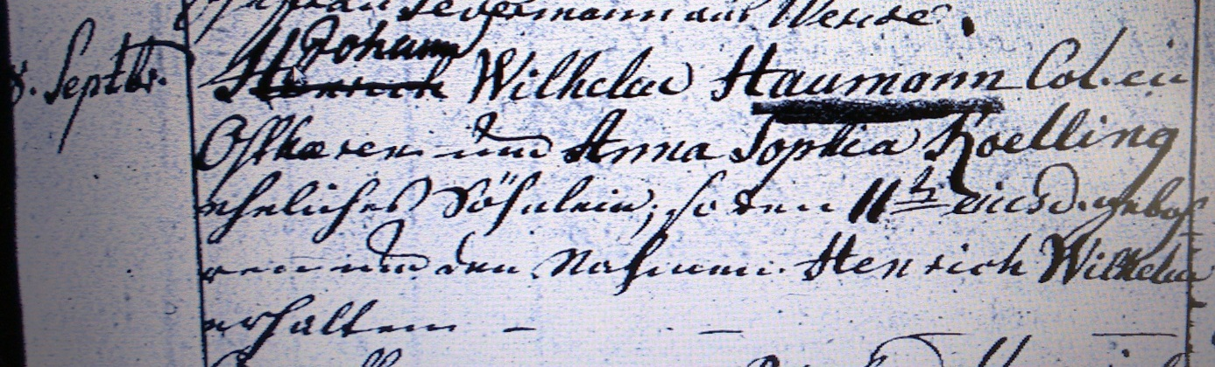

Kirchenbuch Heeren; ARCHION-Bild 40 in „Taufen 1770 – 1819“
Abschrift:
„18. Septbr. (die 1 ist im Falz nicht lesbar, sie ist aber wahrscheinlich, KJK) Johann Wilhelm Haumann Col. in Ostheeren und Anna Sophia Koelling eheliches Söhnlein, so den 11ten eiusdem (desselben, KJK) gebohren und den Nahmen Henrich Wilhelm erhalten“.

